ESCUELA COMERCIAL
CÁMARA DE COMERCIO
Materia: Psicología

Grupos: 53A y 53B  Semana: del 13 a 17 de Noviembre. | Prof. Andrés Méndez Escorza

Sistema endocrino
OBJETIVO
Objetivos de las actividades
Que los alumnos:
Puedan dentificar los elementos que conforman el Sistema Endocrino, así como las funciones de las hormonas implicadas en la homostasis de cuerpo, por medio de un estrategia de integración; que permita la integración de la morfofisiología de este sistema.
INSTRUCCIONES
Investigar los siguientes conceptos y escribirlos en el cuaderno, así como pegar sólo las imágenes:
- Definición de Sistema Endocrino
- Definicion de los Mecanismos bioquímicos de acción hormonal
- Definicion de Control hormonal
- Definicion De Hipófisis
- Definicion De El hipotálamo
- Definicion De Glándulas suprarrenales
- Definicion De Tiroides
- Definicion De Las gónadas
- Definicion De Páncreas
- Placenta
- Otros órganos
- Metabolismo hormonal
- Ciclos endocrinos
- Trastornos de la función endocrina

DESARROLLO
Sistema endocrino
El sistema endocrino está formado por una serie de glándulas que liberan un tipo de sustancias llamadas hormonas; es decir, es el sistema de las glándulas de secreción interna o glándulas endocrinas.
Una hormona es una sustancia química que se sintetiza en una glándula de secreción interna y ejerce algún tipo de efecto fisiológico sobre otras células hasta las que llega por vía sanguínea.
Las hormonas actúan como mensajeros químicos y sólo ejercerán su acción sobre aquellas células que posean en sus membranas los receptores específicos (son las células diana o blanco).
Las glándulas endocrinas más importantes son: la epífisis o pineal, el hipotálamo, la hipófisis, la tiroides, las paratiroides, el páncreas , las suprarrenales, los ovarios, los testículos.
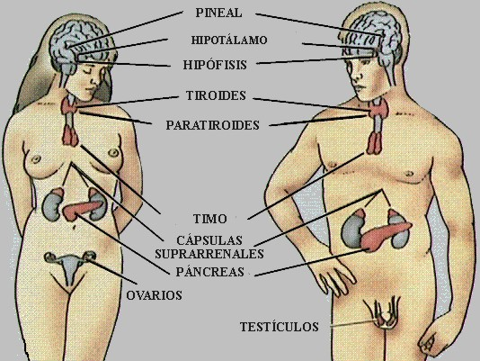

Mecanismos bioquímicos de acción hormonal
En el organismo humano existen las Células diana, también llamadas células blanco, células receptoras o células efectoras, poseen receptores específicos para las hormonas en su superficie o en el interior.
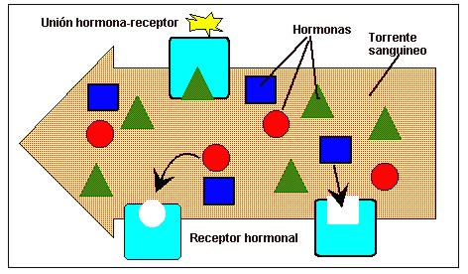

Cuando la hormona, transportada por la sangre, llega a la célula diana y hace contacto con el receptor “como una llave con una cerradura“, la célula es impulsada a realizar una acción específica según el tipo de hormona de que se trate:
• Las hormonas esteroideas , gracias a su naturaleza lipídica, atraviesan fácilmente las membranas de las células diana o células blanco, y se unen a las moléculas receptoras de tipo proteico, que se encuentran en el citoplasma.
De esta manera llegan al núcleo, donde parece que son capaces de hacer cesar la inhibición a que están sometidos algunos genes y permitir que sean transcritos. Las moléculas de ARNm originadas se encargan de dirigir en el citoplasma la síntesis de unidades proteicas, que son las que producirán los efectos fisiológicos hormonales.
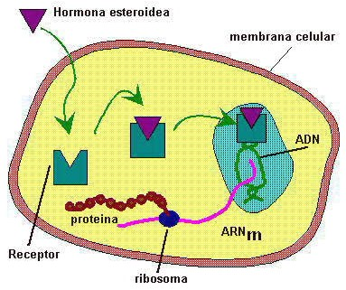

• Las hormonas proteicas , sin embargo, son moléculas de gran tamaño que no pueden entrar en el interior de las células blanco, por lo que se unen a "moléculas receptoras" que hay en la superficie de sus membranas plasmáticas, provocando la formación de un segundo mensajero , el AMPc, que sería el que induciría los cambios pertinentes en la célula al activar a una serie de enzimas que producirán el efecto metabólico deseado.

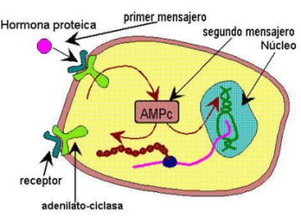

Control hormonal
La producción de hormonas está regulada en muchos casos por un sistema de retroalimentación o feed-back negativo, que hace que el exceso de una hormona vaya seguido de una disminución en su producción.
Se puede considerar el hipotálamo , como el centro nervioso "director" y controlador de todas las secreciones endocrinas. El hipotálamo segrega neurohormonas que son conducidas a la hipófisis. Estas neurohormonas estimulan a la hipófisis para la secreción de hormonas trópicas (tireotropa, corticotropa, gonadotropa).
Estas hormonas son transportadas a la sangre para estimular a las glándulas correspondientes (tiroides, corteza suprarrenal y gónadas) y serán éstas las que segreguen diversos tipos dehormonas (tiroxina, corticosteroides y hormonas sexuales , respectivamente ), que además de actuar en el cuerpo, retroalimentan la hipófisis y el hipotálamo para inhibir su actividad y equilibran las secreciones respectivas de estos dos órganos y de la glándula destinataria.

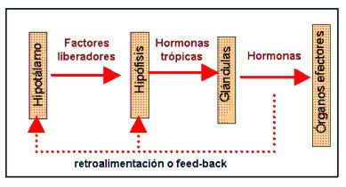

Los órganos endocrinos también se denominan glándulas sin conducto o glándulas endocrinas, debido a que sus secreciones se liberan directamente en el torrente sanguíneo, mientras que las glándulas exocrinas liberan sus secreciones sobre la superficie interna o externa de los tejidos cutáneos, la mucosa del estómago o el revestimiento de los conductos pancreáticos.
Las hormonas secretadas por las glándulas endocrinas regulan el crecimiento, desarrollo y las funciones de muchos tejidos, y coordinan los procesos metabólicos del organismo.
Los tejidos que producen hormonas se pueden clasificar en tres grupos: glándulas endocrinas, cuya función es la producción exclusiva de hormonas; glándulas endo-exocrinas, que producen también otro tipo de secreciones además de hormonas; y ciertos tejidos no glandulares, como el tejido nervioso del sistema nervioso autónomo, que produce sustancias parecidas a las hormonas.
Hipófisis
La hipófisis, está formada por tres lóbulos: el anterior, el intermedio, que en los primates sólo existe durante un corto periodo de la vida, y el posterior. Se localiza en la base del cerebro y se ha denominado la "glándula principal". Los lóbulos anterior y posterior de la hipófisis segregan hormonas diferentes.

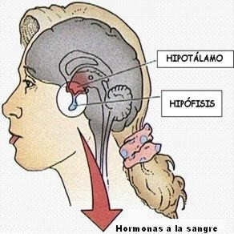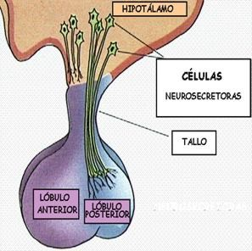

1. El lóbulo anterior o adenohipófisis. Produce dos tipos de hormonas:
Hormonas trópicas ; es decir, estimulantes, ya que estimulan a las glándulas correspondientes.
• TSH o tireotropa: regula la secreción de tiroxina por la tiroides
• ACTH o adrenocorticotropa:controla la secreción de las hormonas de las cápsulas suprarrenales.
• FSH o folículo estimulante: provoca la secreción de estrógenos por los ovarios y la maduración de espermatozoides en los testículos.
• LH o luteotropina: estimula la secreción de progesterona por el cuerpo lúteo y de la testosterona por los testículos.
Hormonas no trópicas , que actúan directamente sobre sus células blanco.
• STH o somatotropina, conocida como "hormona del crecimiento", ya que es responsable del control del crecimiento de huesos y cartílagos.
• PRL o prolactina: estimula la secreción de leche por las glándulas mamarias tras el parto.
2. El lóbulo medio segrega una hormona, la MSH o estimulante de los melonóforos, estimula la síntesis de melanina y su dispersión por la célula.
3. El lóbulo posterior o neurohipófisis , libera dos hormonas, la oxitocina y la vasopresina o ADH, que realmente son sintetizadas por el hipotálamo y se almacenan aquí.
• Oxitocina : Actúa sobre los músculos del útero, estimulando las contracciones durante el parto. Facilita la salida de la leche como respuesta a la succión.
• Vasopresina : Es una hormona antidiurética, favoreciendo la reabsorción de agua a través de las nefronas.
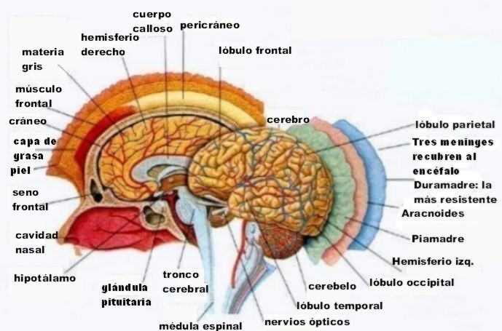
El hipotálamo , porción del cerebro de donde deriva la hipófisis, secreta una hormona antidiurética (que controla la excreción de agua) denominada vasopresina, que circula y se almacena en el lóbulo posterior de la hipófisis. La vasopresina controla la cantidad de agua excretada por los riñones e incrementa la presión sanguínea. El lóbulo posterior de la hipófisis también almacena una hormona fabricada por el hipotálamo llamada oxitocina. Esta hormona estimula las contracciones musculares, en especial del útero, y la excreción de leche por las glándulas mamarias.
La secreción de tres de las hormonas de la hipófisis anterior está sujeta a control hipotalámico por los factores liberadores: la secreción de tirotropina está estimulada por el factor liberador de tirotropina (TRF), y la de hormona luteinizante, por la hormona liberadora de hormona luteinizante (LHRH).
La dopamina elaborada por el hipotálamo suele inhibir la liberación de prolactina por la hipófisis anterior. Además, la liberación de la hormona de crecimiento se inhibe por la somatostatina, sintetizada también en el páncreas. Esto significa que el cerebro también funciona como una glándula.
Glándulas suprarrenales
Son dos pequeñas glándulas situadas sobre los riñones. Se distinguen en ellas dos zonas: la corteza en el exterior y la médula que ocupa la zona central.

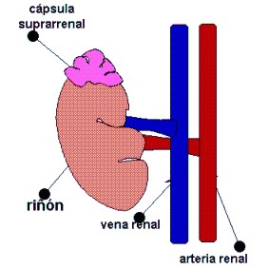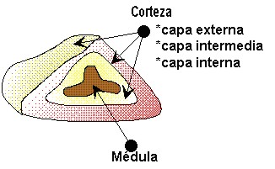

1. Corteza: Formada por tres capas, cada una segrega diversas sustancias hormonales.
• La capa más externa segrega los mineralocorticoides , que regulan el metabolismo de los iones. Entre ellos destaca la aldosterona, cuyas funciones más notables son facilitar la retención de agua y sodio, la eliminación de potasio y la elevación de la tensión arterial.
• La capa intermedia elabora los glucocorticoides . El más importante es la cortisona,cuyas funciones fisiológicas principales consisten en la formación de glúcidos y grasas a partir de los aminoácidos de las proteinas, por lo que aumenta el catabolismo de proteinas. Disminuyen los linfocitos y eosinófilos. Aumenta la capacidad de resistencia al estrés.
• La capa más interna, segrega andrógenocorticoides , que están íntimamente relacionados con los caracteres sexuales. Se segregan tanto hormonas femeninas como masculinas, que producen su efecto fundamentalmente antes de la pubertad para, luego, disminuir su secreción.
2. Médula: Elabora las hormonas, adrenalina y noradrenalina. Influyen sobre el metabolismo de los glúcidos, favoreciendo la glucógenolisis, con lo que el organismo puede disponer en ese momento de una mayor cantidad de glucosa; elevan la presión arterial, aceleran los latidos del corazón y aumentan la frecuencia respiratoria. Se denominan también "hormonas de la emoción" porque se producen abundantemente en situaciones de estrés, terror, ansiedad, etc, de modo que permiten salir airosos de estos estados. Sus funciones se pueden ver comparadamente en el siguiente cuadro:

Adrenalina | Noradrenalina
Incremento de la fuerza y frecuencia de la contracción cardíaca | Incremento de la fuerza y frecuencia de la contracción cardíaca
Dilatación de los vasos coronarios | Dilatación de los vasos coronarios
Vasodilatación general | Vasoconstricción general
Incremento del gasto cardíaco | Descenso del gasto cardíaco
Incremento de la glucogenolisis | Incremento de la glucogenolisis  (en menor proporción)

INTERPRETACIÓN

Tiroides
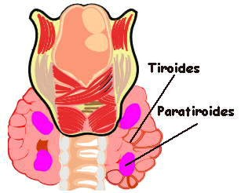
La tiroides es una glándula bilobulada situada en el cuello. Las hormonas tiroideas, la tiroxina y la triyodotironina aumentan el consumo de oxígeno y estimulan la tasa de actividad metabólica, regulan el crecimiento y la maduración de los tejidos del organismo y actúan sobre el estado de alerta físico y mental.
La tiroides también secreta una hormona denominada calcitonina, que disminuye los niveles de calcio en la sangre e inhibe su reabsorción ósea.
Glándulas paratiroides
Las glándulas paratiroides se localizan en un área cercana o están inmersas en la glándula tiroides. La hormona paratiroidea o parathormona regula los niveles sanguíneos de calcio y fósforo y estimula la reabsorción de hueso.
Las gónadas
Las gónadas (testículos y ovarios) son glándulas mixtas que en su secreción externa producen gametos y en su secreción interna producen hormonas que ejercen su acción en los órganos que intervienen en la función reproductora.
Cada gónada produce las hormonas propias de su sexo, pero también una pequeña cantidad de las del sexo contrario. El control se ejerce desde la hipófisis. (Ver: Hormonas sexuales )
Ovarios: Los ovarios son los órganos femeninos de la reproducción, o gónadas femeninas. Son estructuras pares con forma de almendra situadas a ambos lados del útero. Los folículos ováricos producen óvulos, o huevos, y también segregan un grupo de hormonas denominadas estrógenos, necesarias para el desarrollo de los órganos reproductores y de las características sexuales secundarias, como distribución de la grasa, amplitud de la pelvis, crecimiento de las mamas y vello púbico y axilar.
La progesterona ejerce su acción principal sobre la mucosa uterina en el mantenimiento del embarazo. También actúa junto a los estrógenos favoreciendo el crecimiento y la elasticidad de la vagina. Los ovarios también elaboran una hormona llamada relaxina, que actúa sobre los ligamentos de la pelvis y el cuello del útero y provoca su relajación durante el parto, facilitando de esta forma el alumbramiento.
Testículos: Las gónadas masculinas o testículos son cuerpos ovoideos pares que se encuentran suspendidos en el escroto. Las células de Leydig de los testículos producen una o más hormonas masculinas, denominadas andrógenos. La más importante es la testosterona, que estimula el desarrollo de los caracteres sexuales secundarios, influye sobre el crecimiento de la próstata y vesículas seminales, y estimula la actividad secretora de estas estructuras. Los testículos también contienen células que producen gametos masculinos o espermatozoides
Páncreas
La mayor parte del páncreas está formado por tejido exocrino que libera enzimas en el duodeno. Hay grupos de células endocrinas, denominados islotes de Langerhans, distribuidos por todo el tejido que secretan insulina y glucagón.
La insulina actúa sobre el metabolismo de los hidratos de carbono, proteínas y grasas, aumentando la tasa de utilización de la glucosa y favoreciendo la formación de proteínas y el almacenamiento de grasas. El glucagón aumenta de forma transitoria los niveles de azúcar en la sangre mediante la liberación de glucosa procedente del hígado.

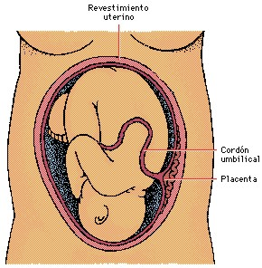

Placenta
La placenta, un órgano formado durante el embarazo a partir de la membrana que rodea al feto, asume diversas funciones endocrinas de la hipófisis y de los ovarios que son importantes en el mantenimiento del embarazo.
Secreta la hormona denominada gonadotropina coriónica (o gonadotrofina) , sustancia presente en la orina durante la gestación y que constituye la base de las pruebas de embarazo.
La placenta produce progesterona y estrógenos , somatotropina coriónica (una hormona con algunas de las características de la hormona del crecimiento), lactógeno placentario y hormonas lactogénicas .
Otros órganos
Otros tejidos del organismo producen hormonas o sustancias similares. Los riñones secretan un agente denominado renina que activa la hormona angiotensina elaborada en el hígado. Esta hormona eleva a su vez la tensión arterial, y se cree que es provocada en gran parte por la estimulación de las glándulas suprarrenales.
Los riñones también elaboran una hormona llamada eritropoyetina, que estimula la producción de glóbulos rojos por la médula ósea.
El tracto gastrointestinal fabrica varias sustancias que regulan las funciones del aparato digestivo, como la gastrina del estómago, que estimula la secreción ácida, y la secretina y colescistoquinina del intestino delgado, que estimulan la secreción de enzimas y hormonas pancreáticas. La colecistoquinina provoca también la contracción de la vesícula biliar.
En la década de 1980, se observó que el corazón también segregaba una hormona, llamada factor natriurético auricular, implicada en la regulación de la tensión arterial y del equilibrio hidroelectrolítico del organismo.
La confusión sobre la definición funcional del sistema endocrino se debe al descubrimiento de que muchas hormonas típicas se observan en lugares donde no ejercen una actividad hormonal. La noradrenalina está presente en las terminaciones nerviosas, donde trasmite los impulsos nerviosos.
Los componentes del sistema renina-angiotensina se han encontrado en el cerebro, donde se desconocen sus funciones. Los péptidos intestinales gastrina, colecistoquinina, péptido intestinal vasoactivo (VIP) y el péptido inhibidor gástrico (GIP) se han localizado también en el cerebro. Las endorfinas están presentes en el intestino, y la hormona del crecimiento aparece en las células de los islotes de Langerhans. En el páncreas, la hormona del crecimiento parece actuar de forma local inhibiendo la liberación de insulina y glucagón a partir de las células endocrinas.
Metabolismo hormonal
Las hormonas conocidas pertenecen a tres grupos químicos: proteínas, esteroides y aminas .
Aquellas que pertenecen al grupo de las proteínas o polipéptidos incluyen las hormonas producidas por la hipófisis anterior, paratiroides, placenta y páncreas.
En el grupo de esteroides se encuentran las hormonas de la corteza suprarrenal y las gónadas.
Las aminas son producidas por la médula suprarrenal y la tiroides.
La síntesis de hormonas tiene lugar en el interior de las células y, en la mayoría de los casos, el producto se almacena en su interior hasta que es liberado en la sangre. Sin embargo, la tiroides y los ovarios contienen zonas especiales para el almacenamiento de hormonas.
La liberación de las hormonas depende de los niveles en sangre de otras hormonas y de ciertos productos metabólicos bajo influencia hormonal, así como de la estimulación nerviosa.
La producción de las hormonas de la hipófisis anterior se inhibe cuando las producidas por la glándula diana (target) particular, la corteza suprarrenal, la tiroides o las gónadas circulan en la sangre. Por ejemplo, cuando hay una cierta cantidad de hormona tiroidea en el torrente sanguíneo la hipófisis interrumpe la producción de hormona estimulante de la tiroides hasta que el nivel de hormona tiroidea descienda. Por lo tanto, los niveles de hormonas circulantes se mantienen en un equilibrio constante.
Este mecanismo, que se conoce como homeostasis o realimentación negativa, es similar al sistema de activación de un termostato por la temperatura de una habitación para encender o apagar una caldera.
La administración prolongada procedente del exterior de hormonas adrenocorticales, tiroideas o sexuales interrumpe casi por completo la producción de las correspondientes hormonas estimulantes de la hipófisis, y provoca la atrofia temporal de las glándulas diana. Por el contrario, si la producción de las glándulas diana es muy inferior al nivel normal, la producción continua de hormona estimulante por la hipófisis produce una hipertrofia de la glándula, como en el bocio por déficit de yodo.

Bocio
La liberación de hormonas está regulada también por la cantidad de sustancias circulantes en sangre, cuya presencia o utilización queda bajo control hormonal.
Los altos niveles de glucosa en la sangre estimulan la producción y liberación de insulina mientras que los niveles reducidos estimulan a las glándulas suprarrenales para producir adrenalina y glucagón; así se mantiene el equilibrio en el metabolismo de los hidratos de carbono.
De igual manera, un déficit de calcio en la sangre estimula la secreción de hormona paratiroidea, mientras que los niveles elevados estimulan la liberación de calcitonina por la tiroides.
La función endocrina está regulada también por el sistema nervioso, como lo demuestra la respuesta suprarrenal al estrés.
Los distintos órganos endocrinos están sometidos a diversas formas de control nervioso. La médula suprarrenal y la hipófisis posterior son glándulas con rica inervación y controladas de modo directo por el sistema nervioso. Sin embargo, la corteza suprarrenal, la tiroides y las gónadas, aunque responden a varios estímulos nerviosos, carecen de inervación específica y mantienen su función cuando se trasplantan a otras partes del organismo. La hipófisis anterior tiene inervación escasa, pero no puede funcionar si se trasplanta.
Se desconoce la forma en que las hormonas ejercen muchos de sus efectos metabólicos y morfológicos. Sin embargo, se piensa que los efectos sobre la función de las células se deben a su acción sobre las membranas celulares o enzimas, mediante la regulación de la expresión de los genes o mediante el control de la liberación de iones u otras moléculas pequeñas.
Aunque en apariencia no se consumen o se modifican en el proceso metabólico, las hormonas pueden ser destruidas en gran parte por degradación química. Los productos hormonales finales se excretan con rapidez y se encuentran en la orina en grandes cantidades, y también en las heces y el sudor.
Ciclos endocrinos
El sistema endocrino ejerce un efecto regulador sobre los ciclos de la reproducción, incluyendo el desarrollo de las gónadas, el periodo de madurez funcional y su posterior envejecimiento, así como el ciclo menstrual y el periodo de gestación. El patrón cíclico del estro, que es el periodo durante el cual es posible el apareamiento fértil en los animales, está regulado también por hormonas.
La pubertad, la época de maduración sexual, está determinada por un aumento de la secreción de hormonas hipofisarias estimuladoras de las gónadas o gonadotropinas, que producen la maduración de los testículos u ovarios y aumentan la secreción de hormonas sexuales. A su vez, las hormonas sexuales actúan sobre los órganos sexuales auxiliares y el desarrollo sexual general.

Pubertad femenina.
En la mujer, la pubertad está asociada con el inicio de la menstruación y de la ovulación. La ovulación, que es la liberación de un óvulo de un folículo ovárico, se produce aproximadamente cada 28 días, entre el día 10 y el 14 del ciclo menstrual en la mujer . La primera parte del ciclo está marcada por el periodo menstrual, que abarca un promedio de tres a cinco días, y por la maduración del folículo ovárico bajo la influencia de la hormona foliculoestimulante procedente de la hipófisis.
Después de la ovulación y bajo la influencia de otra hormona, la llamada luteinizante, el folículo vacío forma un cuerpo endocrino denominado cuerpo lúteo, que secreta progesterona, estrógenos, y es probable que durante el embarazo, relaxina.
La progesterona y los estrógenos preparan la mucosa uterina para el embarazo. Si éste no se produce, el cuerpo lúteo involuciona, y la mucosa uterina, privada del estímulo hormonal, se desintegra y descama produciendo la hemorragia menstrual. El patrón rítmico de la menstruación está explicado por la relación recíproca inhibición-estimulación entre los estrógenos y las hormonas hipofisarias estimulantes de las gónadas.
Si se produce el embarazo, la secreción placentaria de gonadotropinas, progesterona y estrógenos mantiene el cuerpo lúteo y la mucosa uterina, y prepara las mamas para la producción de leche o lactancia. La secreción de estrógenos y progesterona es elevada durante el embarazo y alcanza su nivel máximo justo antes del nacimiento. La lactancia se produce poco después del parto, presumiblemente como resultado de los cambios en el equilibrio hormonal tras la separación de la placenta.
Con el envejecimiento progresivo de los ovarios, y el descenso de su producción de estrógenos, tiene lugar la menopausia. En este periodo la secreción de gonadotropinas aumenta como resultado de la ausencia de inhibición estrogénica. En el hombre el periodo correspondiente está marcado por una reducción gradual de la secreción de andrógenos.
Trastornos de la función endocrina
Las alteraciones en la producción endocrina se pueden clasificar como de hiperfunción (exceso de actividad) o hipofunción (actividad insuficiente). La hiperfunción de una glándula puede estar causada por un tumor productor de hormonas que es benigno o, con menos frecuencia, maligno. La hipofunción puede deberse a defectos congénitos, cáncer, lesiones inflamatorias, degeneración, trastornos de la hipófisis que afectan a los órganos diana, traumatismos, o, en el caso de enfermedad tiroidea, déficit de yodo. La hipofunción puede ser también resultado de la extirpación quirúrgica de una glándula o de la destrucción por radioterapia.

Acromegalia o crecimiento desmesurado de partes del cuerpo.
La hiperfunción de la hipófisis anterior con sobreproducción de hormona del crecimiento provoca en ocasiones gigantismo o acromegalia, o si se produce un exceso de producción de hormona estimulante de la corteza suprarrenal, puede resultar un grupo de síntomas conocidos como síndrome de Cushing que incluye hipertensión, debilidad, policitemia, estrías cutáneas purpúreas, y un tipo especial de obesidad. La deficiencia de la hipófisis anterior conduce a enanismo (si aparece al principio de la vida), ausencia de desarrollo sexual, debilidad, y en algunas ocasiones desnutrición grave.
Una disminución de la actividad de la corteza suprarrenal origina la enfermedad de Addison, mientras que la actividad excesiva puede provocar el síndrome de Cushing u originar virilismo, aparición de caracteres sexuales secundarios masculinos en mujeres y niños.
Las alteraciones de la función de las gónadas afecta sobre todo al desarrollo de los caracteres sexuales primarios y secundarios.
Las deficiencias tiroideas producen cretinismo y enanismo en el lactante, y mixedema, caracterizado por rasgos toscos y disminución de las reacciones físicas y mentales, en el adulto. La hiperfunción tiroidea (enfermedad de Graves, bocio tóxico) se caracteriza por abultamiento de los ojos, temblor y sudoración, aumento de la frecuencia del pulso, palpitaciones cardiacas e irritabilidad nerviosa.
La diabetes insípida se debe al déficit de hormona antidiurética, y la diabetes mellitus, a un defecto en la producción de la hormona pancreática insulina, o puede ser consecuencia de una respuesta inadecuada del organismo.

TAREA Y CASO PRÁCTICO: BUSCAR LA RESPUESTA A LAS SIGUENTES PREGUNTAS
1. Al conjunto de glándulas que forman un sistema de comunicación y se encargan de controlar las actividades del organismo a través de hormonas, se le denomina:
A) sistema endócrino
B) sistema digestivo
C) sistema reproductor
D) sistema nervioso
2. Las glándulas que liberan sus hormonas al torrente sanguíneo para que viajen a las células blanco se llaman:
A) glándulas mixtas
B) glándulas exócrinas
C) glándulas endócrinas
D) ninguna es correcta
3. Características de las hormonas esteroides son:
A) son solubles en lípidos y en unión con un receptor activan genes
B) son solubles en lípidos y en agua
C) son solubles en agua y NO se unen a receptores
D) son solubles en agua y en unión con un receptor activan genes
4. Las hormonas no esteroides o derivadas de aminoácidos:
A) a veces atraviesan la membrana plasmática y otras veces no
B) no pueden atravesar la membrana plasmática y se unen a un receptor de la misma
C) atraviesan la membrana y se unen a una enzima
D) pueden atravesar la membrana plasmática y se unen a un gen
5. La glándula Hipófisis:
A) regula funciones corporales y a otras glándulas
B) regula funciones corporales
C) regula a otras glándulas
D) únicamente actúa en cerebro
6. La función de la hormona tiroxina es:
A) aumenta la cantidad de grasa en el interior de las células
B) acelera el metabolismo de las células corporales
C) aumenta la cantidad de calcio en sangre
D) ninguna de las anteriores
7. La función de la hormona paratiroidea o paratohormona es:
A) es la hormona que ocasiona el bocio
B) mantiene la cantidad de calcio constante en sangre y en hueso
C) hace que el calcio pase del hueso a la sangre para mantener constantes los niveles en sangre
D) hace que el calcio pase de sangre a hueso
8. La función de la hormona timosina es:
A) es la hormona que ocasiona la osteoporosis
B) tiene que ver con el metabolismo del azúcar (glucosa)
C) mantiene la cantidad de calcio constante en sangre y en hueso
D) relacionada con el sistema inmunológico, tiene que ver con la maduración de linfocitos(glóbulos blancos)
9. La insulina:
A) relacionada con el metabolismo del azúcar o glucosa
B) permite que el estómago absorba el azúcar de los alimentos
C) permite que se libere glucógeno por el hígado
D) incrementa los niveles de glucosa en sangre
10. El glucagón:
A) disminuye los niveles de glucosa en sangre
B) indica a las células del cuerpo que conviertan glucógeno en glucosa
C) es la unión de varias moléculas de glucosa
D) indica a las células del cuerpo que conviertan glucosa en glucógeno
11. Las hormonas producidas por la corteza de las glándulas suprarrenales son:
A) epinefrina y norepinefrina
B) oxitocina y tiroxina
C) estrógenos y progesterona
D) aldosterona y glucocorticoides
12. Cuáles son las dos hormonas producidas por el hipotálamo?
A) epinefrina y norepinefrina
B) epinefrina y aldosterona
C) oxitocina y antidiurética (ADH)
D) aldosterona y glucocorticoides
13. Qué estructura es el enlace entre el sistema nervioso y el endócrino?
A) tiroides
B) cerebelo
C) médula espinal
D) hipotálamo
14. Qué tipo de diabetes tendría un joven de 20 años de edad cuyo cuerpo no puede producir insulina, y por lo tanto, debe inyectársela diariamente?
A) diabetes tipo II
B) diabetes tipo I
15. Qué tipo de diabetes tendría una persona de 40 años, cuyo cuerpo produce insulina pero sus célula son insensibles a ella?
A) diabetes tipo II
B) diabetes tipo I
16. Imagina que es un día caluroso de verano y tu cuerpo estå sudando mucho, entonces. tu hipotálamo detecta la sed y la deshidratación y estimula la producción de una hormona para que se pierda la menor cantidad de agua por la orina, cuál es esta hormona?
A) aldosterona
B) tiroxina
C) antidiurética (ADH)
D) timosina
17. Las hormonas no esteroides son derivadas de aminoácidos:
A) falso
B) verdadero
18. Ejemplos de hormonas esteroides son el estrógeno y la testosterona:
A) falso
B) verdadero
19. La insulina y la hormona del crecimiento son hormonas derivadas de aminoácidos:
A) falso
B) verdadero
20. Las glándulas suprarrenales, los testículos, los ovarios y la tiroides son regulados por las hormonas de la glándula Hipófisis?
A) verdadero
B) falso
21. Algunas hormonas de la hipófisis actúan sobre tejidos y otras sobre órganos?
A) falso
B) verdadero
22. Las glándulas tiroides y paratiroides tienen efectos opuestos en la regulación del calcio:
A) verdadero
B) falso
23. La epinefrina y la norepinefrina aumentan la frecuencia cardíaca y respiratoria, y los niveles de azúcar en sagre; es decir, ponen al cuerpo en alerta:
A) falso
B) verdadero
24. La gráfica muestra los niveles de glucosa en sangre durante cierto tiempo, qué hormona causó el aumento indicado por la flecha?
A) glucagón
B) insulina
C) hormona antidiurética
D) hormona del crecimiento
Slide
25. Qué persona tiene más probabilidad de tener niveles altos de epinerfrina?
A) ninguna
B) ambas
C) persona B
D) persona A
26. La homeostasis se define como la tendencia de los individuos a mantenerse en equilibrio?
A) falso
B) verdadero
Slide
27. Qué estructura representa la letra A?
A) tiroides
B) hipófisis
C) ovarios
D) hipotálamo
Slide
28. Qué estructura representa la letra B?
A) tiroides
B) timo
C) suprarrenales
D) pineal
Slide
29. Qué estructura representa la letra C?
A) ovarios
B) testículos
C) páncreas
D) timo
30. El hipertiroidismo es una enfermedad del adulto ocasionada por un aumento en la secreción de la hormona tiroxina?
A) verdadero
B) falso

